**简 报**

中共化德县委编办 2024年5月7日

## ------------------------------------★------------------------------ --------------

化德县委编办党支部开展党纪学习教育

警示教育活动

为切实推进党纪学习教育走深走实，根据县委组织部《各基层党支部党纪学习教育重点工作安排》，5月7日下午，化德县委编办党支部组织党员干部开展警示教育活动。现场组织领导、党员干部观看电视专题片《持续发力纵深推进》第四集《一体推进“三不腐”》。

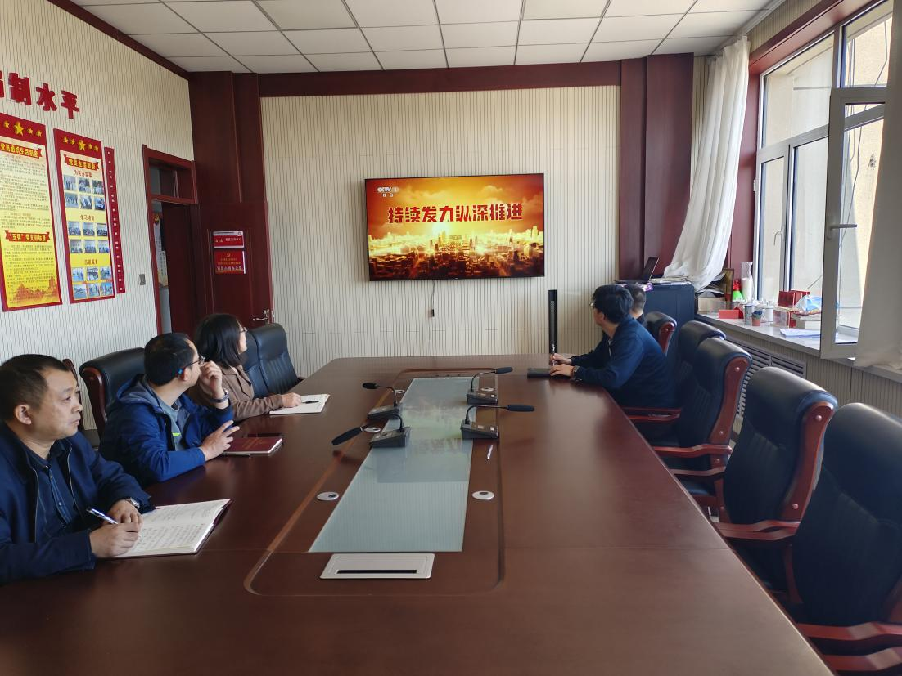

专题片讲述了**足球领域出现了系统性、塌方式腐败，纪检监察机关重拳出击，不敢、不能、不想一体推进，惩治力度前所未有。**通过一段段真实生动的图片影像资料、一个个触目惊心的案例、一封封发人深省的忏悔书，党员干部深刻认识到要明底线、知敬畏，纪律规矩是党员干部干事创业的“护身符”、“推进器”。

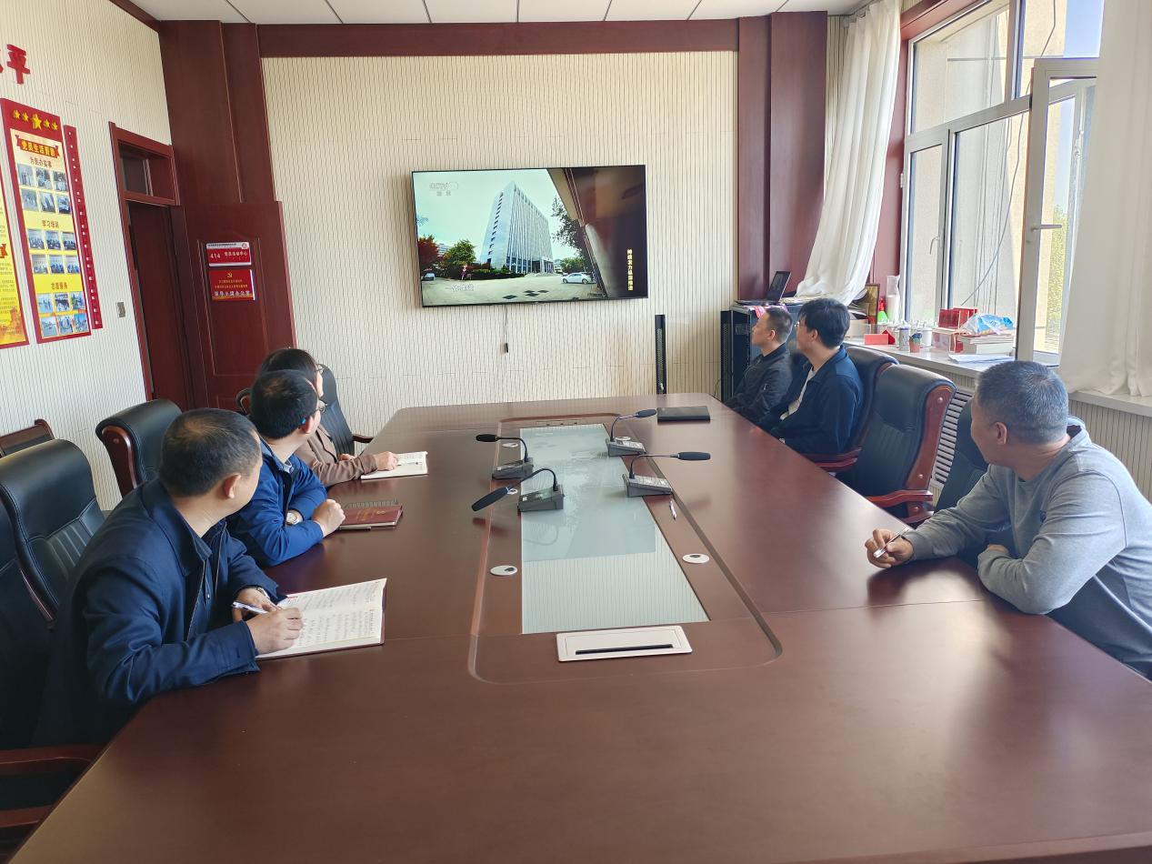

大家表示，通过这次警示教育片学习，进一步认识到加强党纪党规学习的重要性和紧迫性，要紧扣党纪学习教育工作要求，坚持把党纪学习教育融入日常、抓在经常，把握日常言行的衡量标尺，用党规党纪校正思想和行动，真正使学习党纪的过程成为增强纪律意识、提高党性修养的过程，确保党纪学习教育取得实效，为打造“双一流机构编制工作”提供坚实的纪律保障。